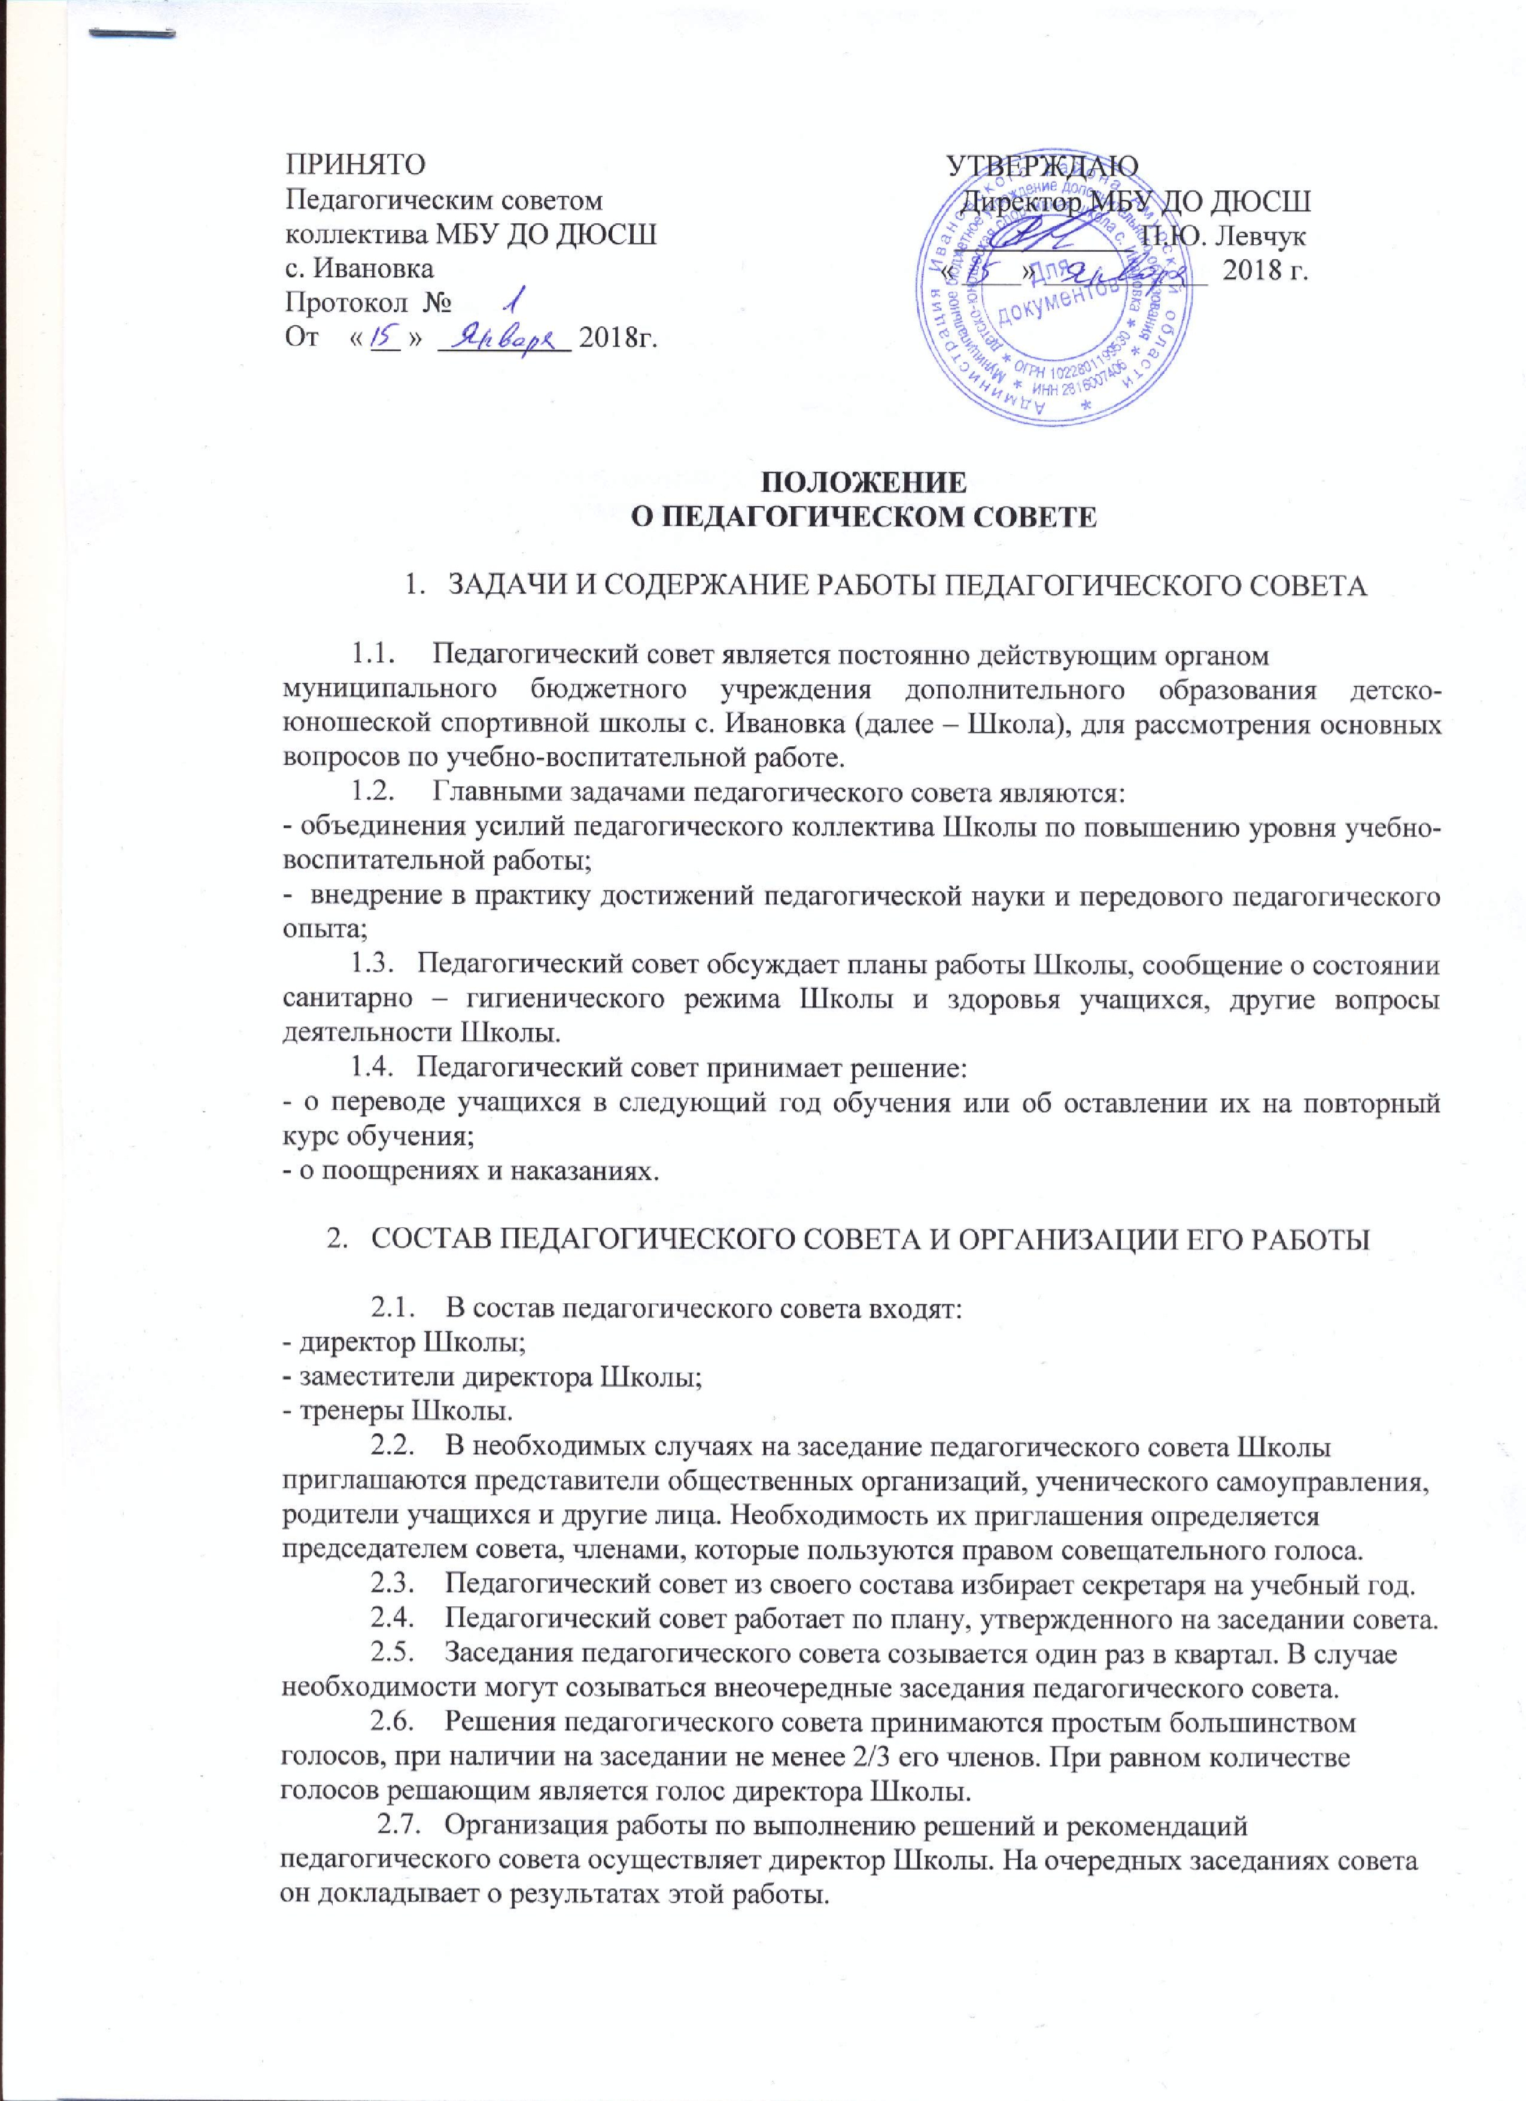
ПРИНЯТО УТВЕРЖДАЮ

2.8. Члены педагогического совета имеют право вносить на рассмотрение совета вопросы, связанные с улучшением работы школы.
2.9. Директор школы, в случае несогласия с решением педагогического совета, приостанавливает действия решения и доводит об этом до сведения Отдела образования администрации Ивановского района.
Начальник отдела образования в 3-х дневный срок, при участии профсоюза, обязан рассмотреть такое заявление, ознакомиться с мотивированным мнением большинства членов педагогического совета и вынести окончательное решение по спорному вопросу.
2.10. На заседаниях педагогического совета ведется протокол. Протокол подписывается председателем и секретарем совета. Протокол хранится в делах школы.

